Příloha č. 7: Mapa pracovních ploch

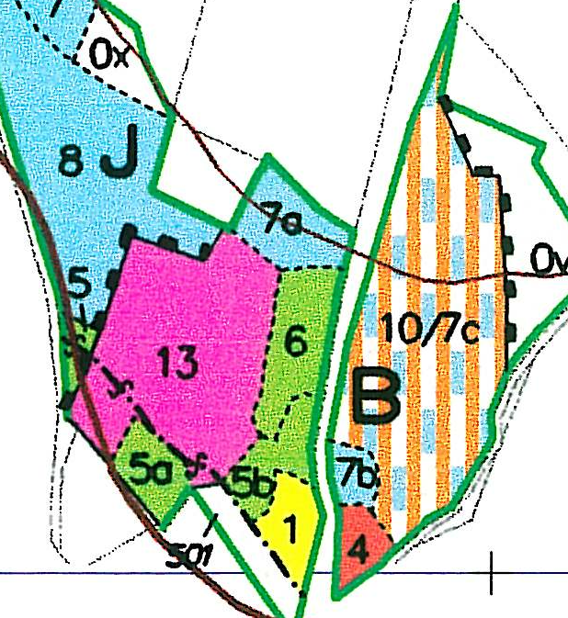

Legenda

Pracovní plocha A

Pracovní plocha B

